考察调研，海南省教育厅及职业学校领导与

郑州市电子信息工程学校深度交流

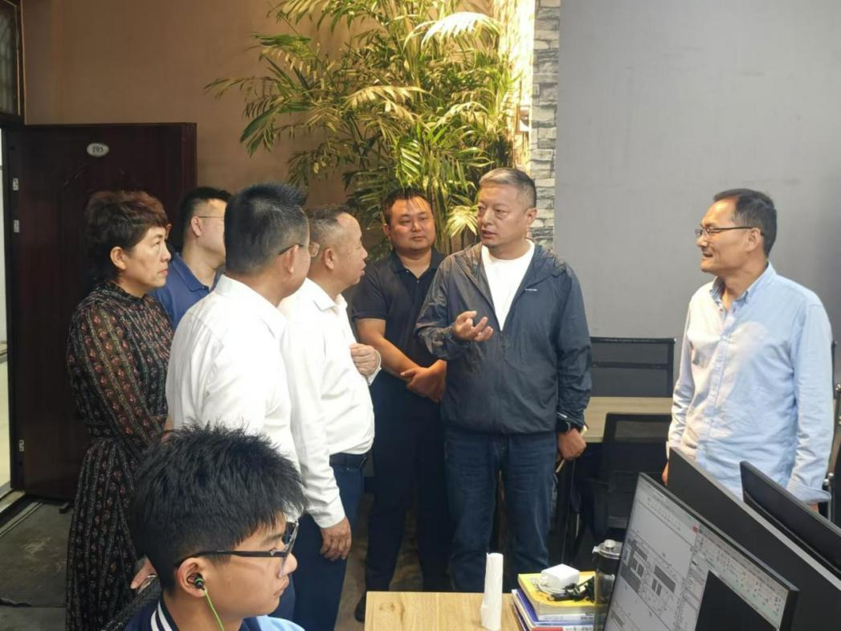

参观动漫VR实训室

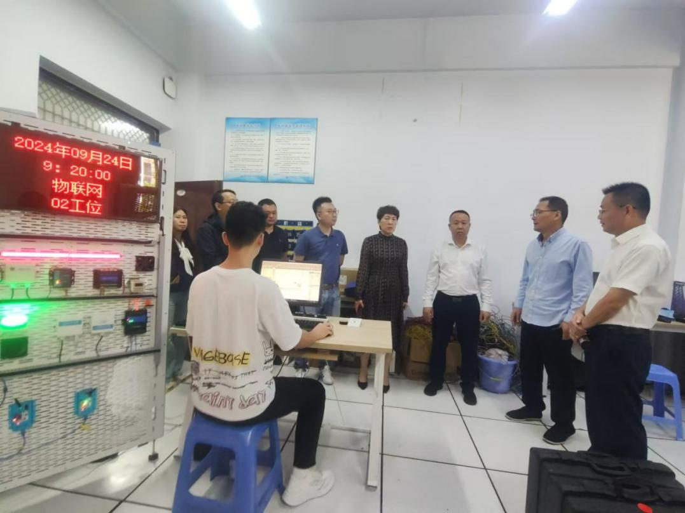

参观物联网技术应用与维护实训室

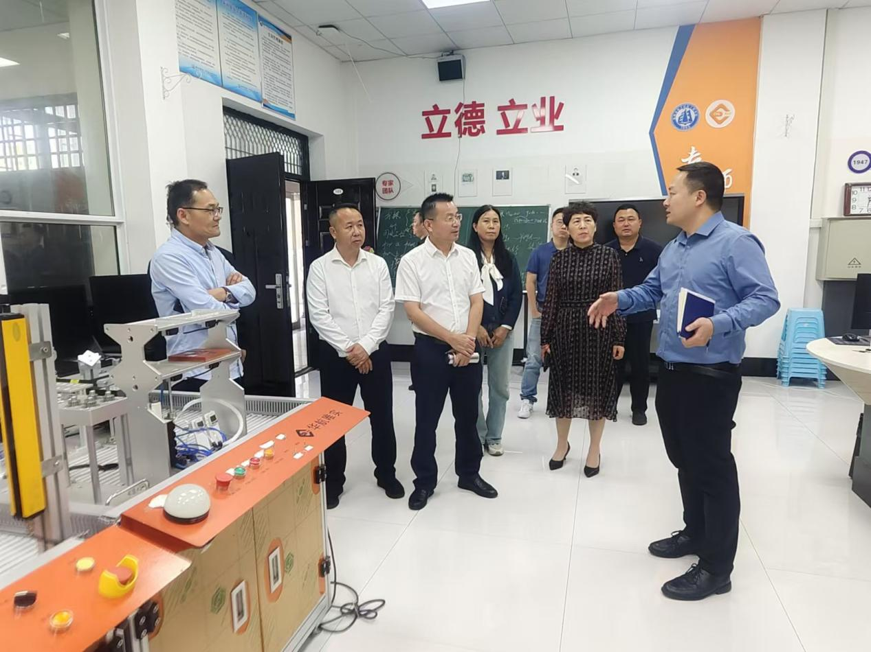

参观工业机器人实训室

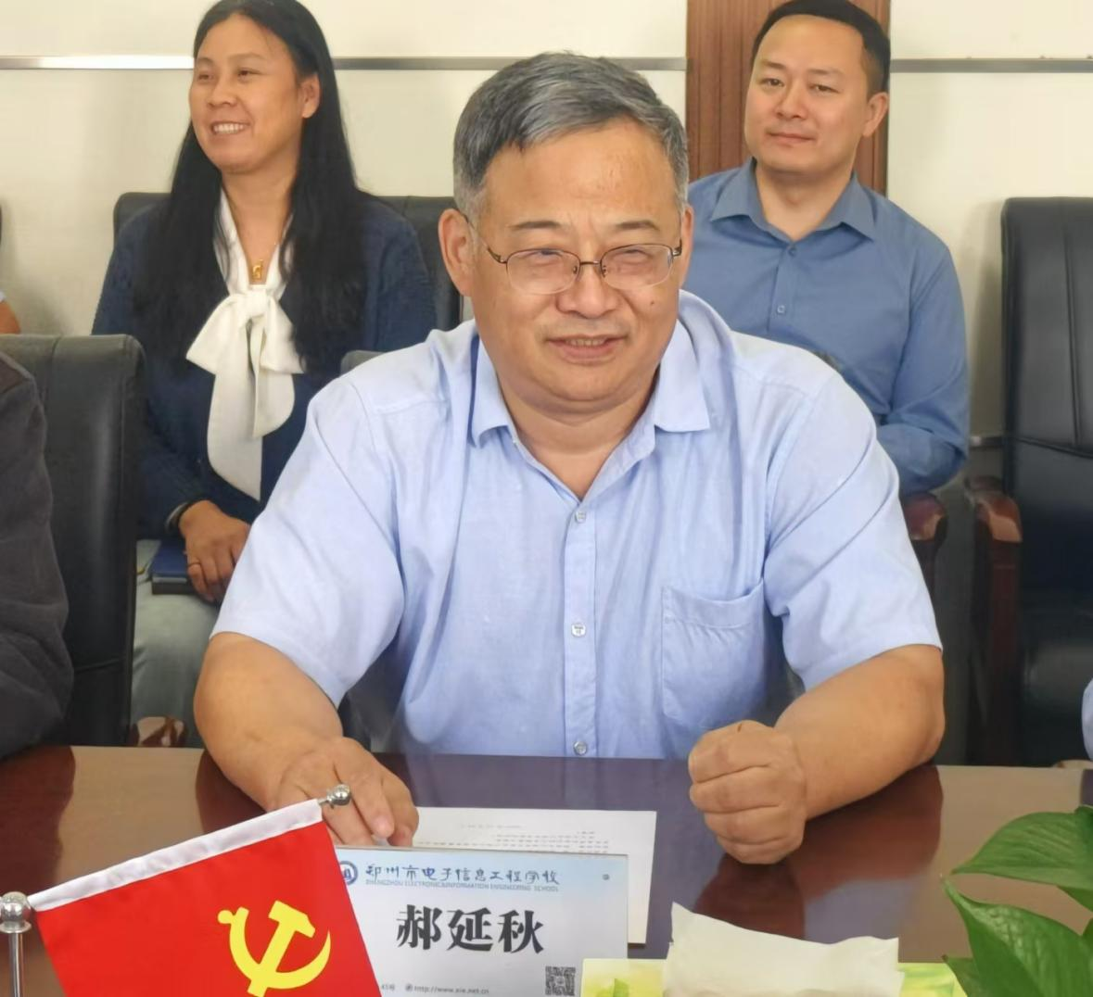

郑州市教育局职成教处处长郝延秋致欢迎辞

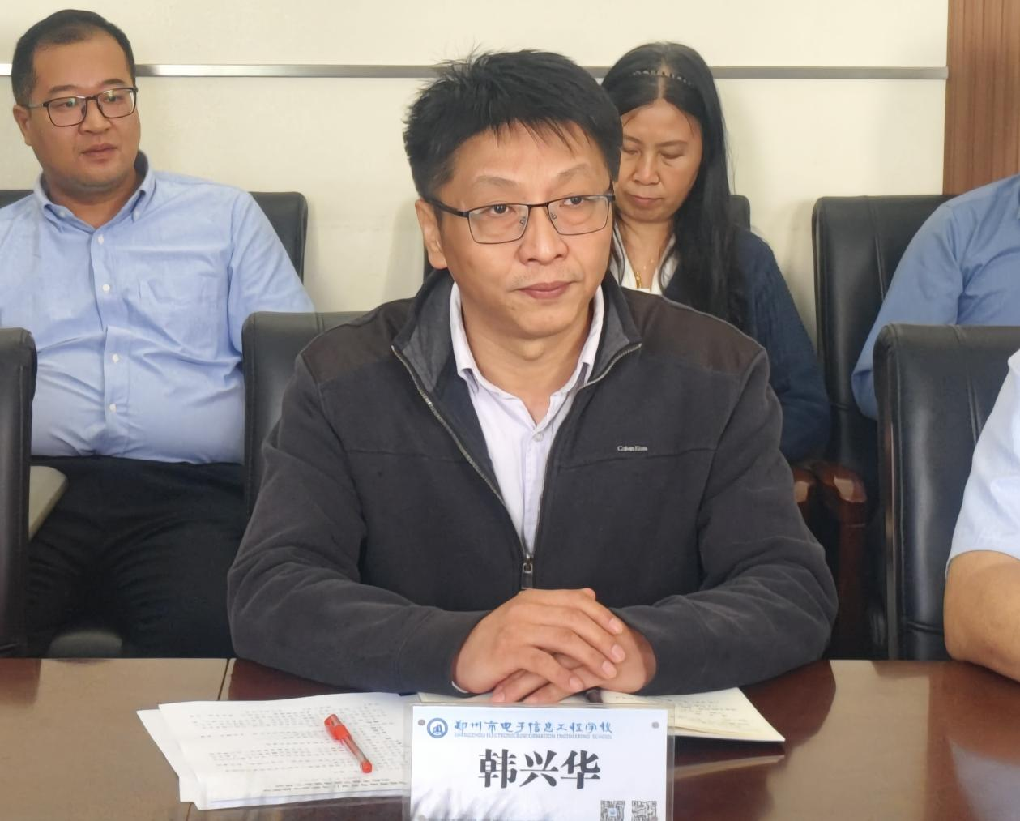

校长韩兴华参加座谈

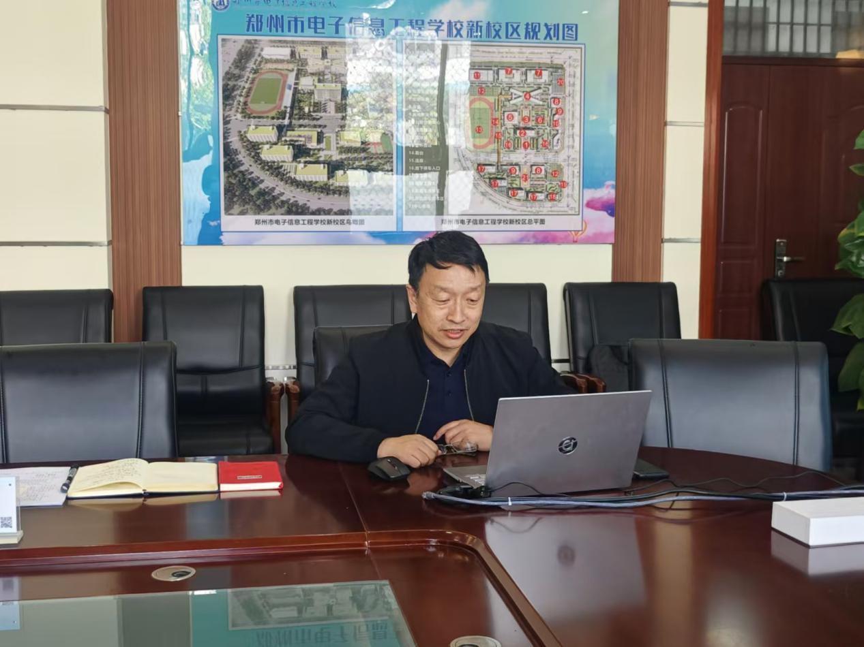

副校级干部李向伟讲解学校概况

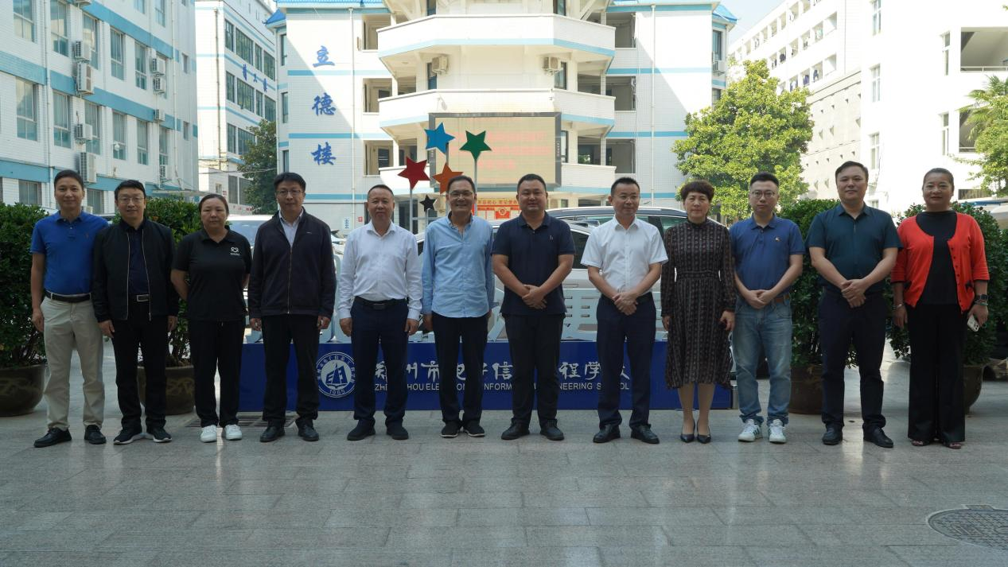

合影留念

2024 年 9 月 24 日，海南省教育厅及各职业学校领导一行来到郑州市电子信息工程学校，进行考察交流，共同探讨职业教育发展中的关键问题，促进双方高质量发展。

首先，海南省教育厅职成教处副处长韩超等，逐一参观了动漫VR实训室、物联网技术应用与维护实训室、工业机器人实训室、“孙振川大国工匠”工作室、校史长廊等具有专业特色的实训场地，实地了解学生们的实践操作情况和学校的实训教学模式。

在座谈环节，双方就学校师资队伍、专业建设、竞赛等相关情况开展深度交流。郑州市电子信息工程学校党委书记徐会铃主持会议，市教育局职成教处处长郝延秋致欢迎辞。副校级干部李向伟分享了学校多年以来专业建设、参加职业技能大赛的经验，分别就“做好师资队伍的建设与培养、如何打造优势专业、如何通过全国职业技能大赛促进教学和学习、以及如何深层次开展校企合作”等方面进行了汇报。

近年来，郑州市电子信息工程学校坚持“以赛促教、以赛促改”，将大赛项目融入日常教学中，激发了学生的学习热情和创新能力，不断推进学校教学水平的提升和教学改革的深入开展，总结了“精益求精、持之以恒”的竞赛精神，打造了闪亮的竞赛品牌。

考察交流活动为双方提供了一个宝贵的学习和交流机会，海南省教育厅及职业学校领导高度评价郑州市电子信息工程学校在竞赛方面的成绩，表示将加强全方面、多方位的合作，共同推动职业教育的高质量发展。